Creación de bucket en s3 para carga y transformación de datos

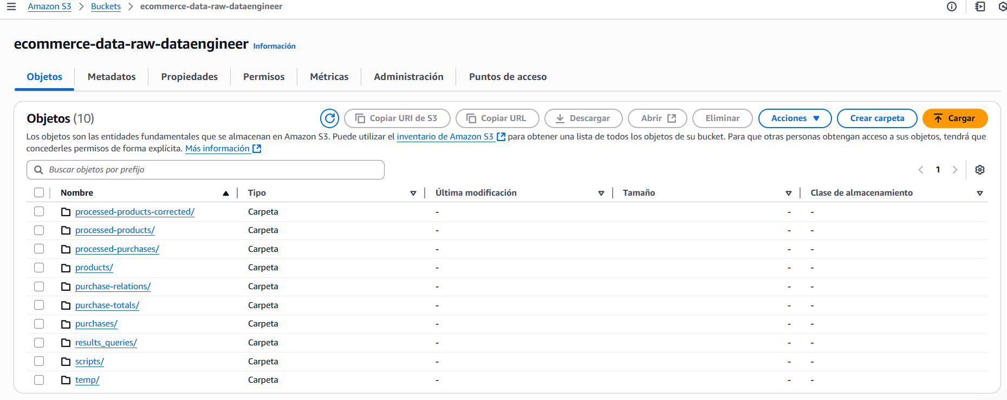

Crawlers para la inferencia de los esquemas

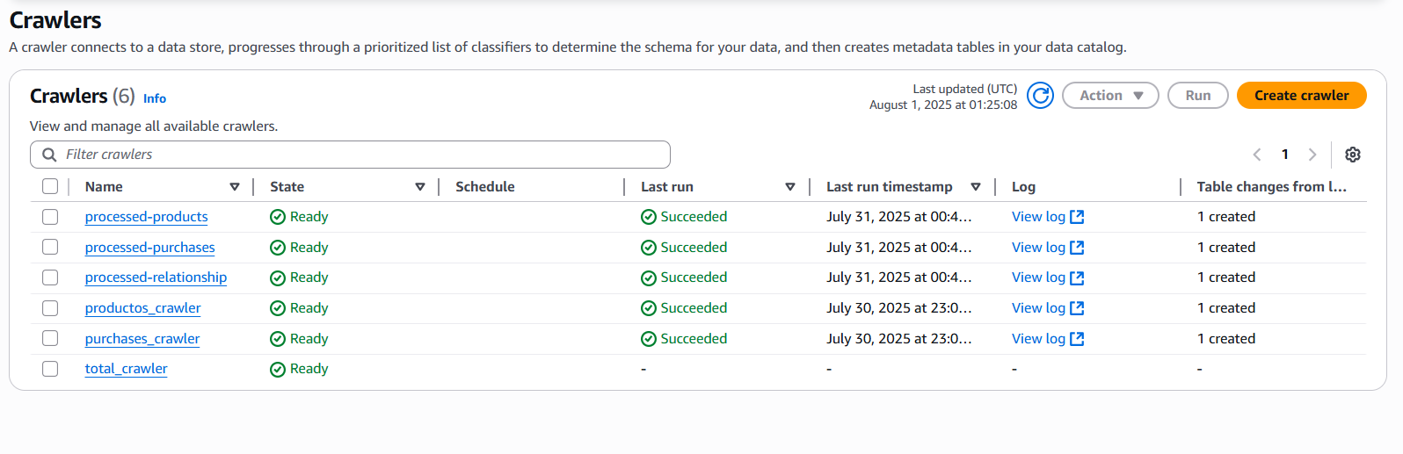

Tablas creadas en el data catalog

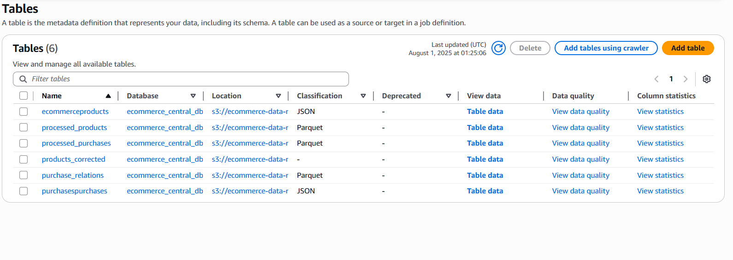

**Glue Jobs**

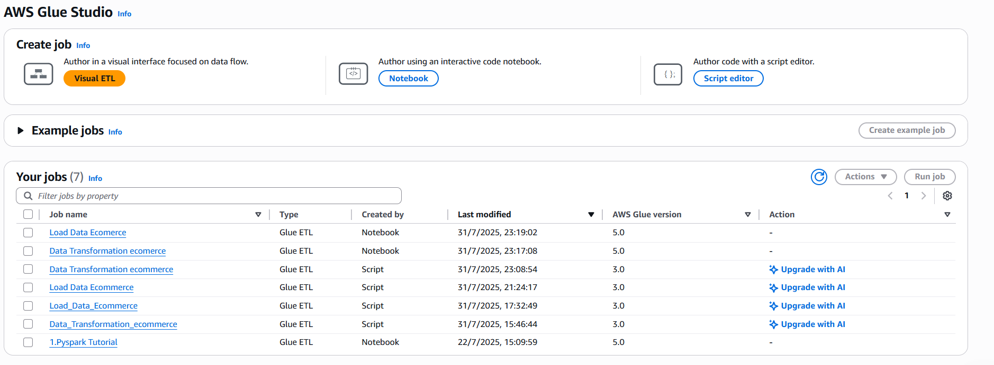

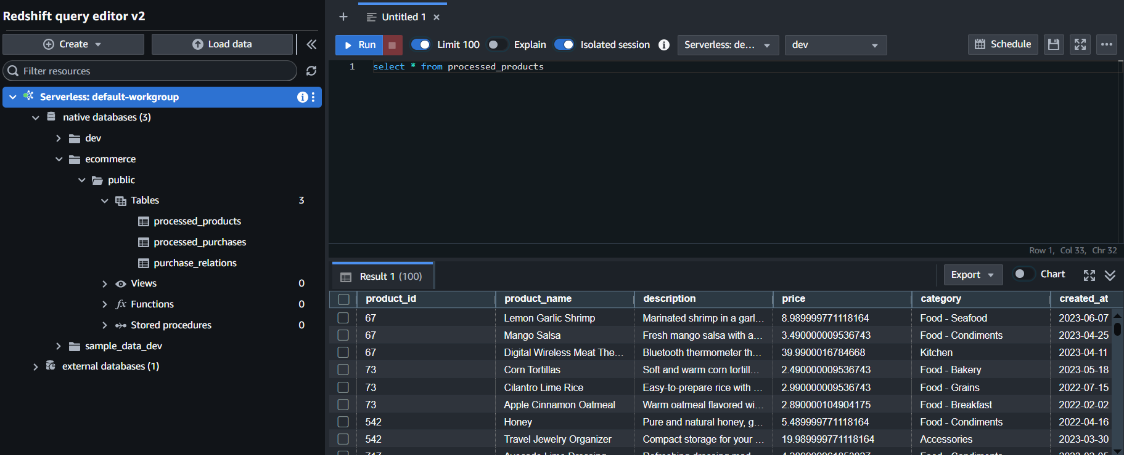Base de datos creada en AWS redshift

Cálculo del total Total, con descuentos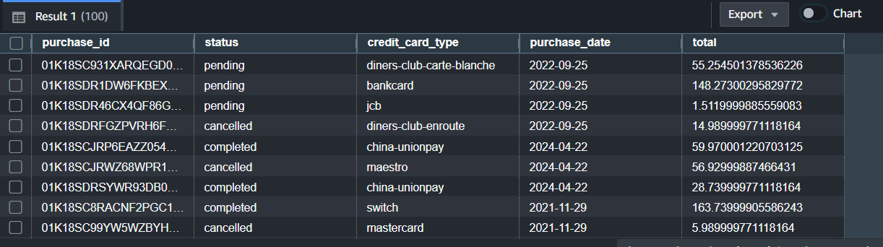

Cantidad de producto por compra

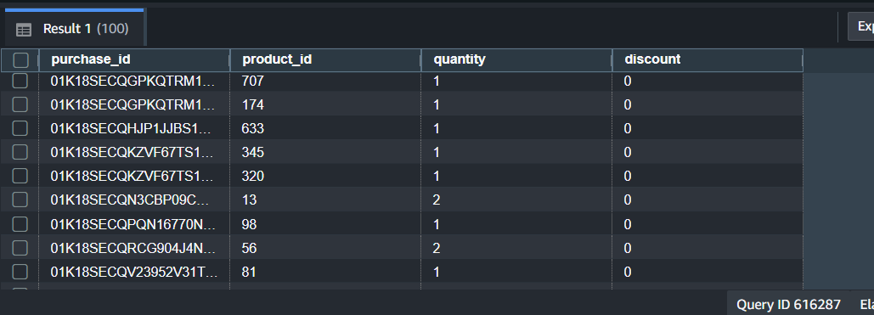

Carga de los datos a s3 desde airflow

Comando: docker-compose exec webserver airflow tasks test ecommerce_etl extract_data 2025-07-31

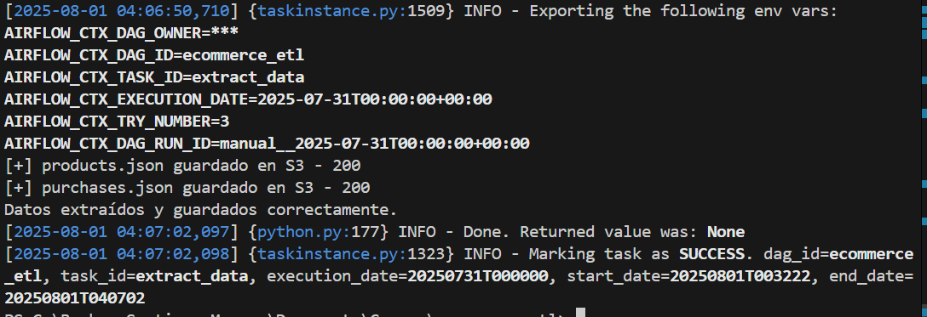

Transformación de los datos usando AWS Glue desde Airflow

